*－*第1.0版*－*

Copyright © NEC Corporation 2019. All rights reserved.

免責事項

本書の内容はすべて日本電気株式会社が所有する著作権に保護されています。

本書の内容の一部または全部を無断で転載および複写することは禁止されています。

本書の内容は将来予告なしに変更することがあります。

日本電気株式会社は、本書の技術的もしくは編集上の間違い、欠落について、一切責任を負いません。

日本電気株式会社は、本書の内容に関し、その正確性、有用性、確実性その他いかなる保証もいたしません。

商標

* LinuxはLinus Torvalds氏の米国およびその他の国における登録商標または商標です。
* Red Hatは、Red Hat, Inc.の米国およびその他の国における登録商標または商標です。
* Apache、Apache Tomcat、Tomcatは、Apache Software Foundationの登録商標または商標です。
* Oracle、MySQLは、Oracle Corporation およびその子会社、関連会社の米国およびその他の国における登録商標です。
* MariaDBは、MariaDB Foundationの登録商標または商標です。

その他、本書に記載のシステム名、会社名、製品名は、各社の登録商標もしくは商標です。

なお、® マーク、TMマークは本書に明記しておりません。

astrollの正式名称は「astroll IT Automation」になります。

# 目次

目次 2

はじめに 3

1 OpenStack driver概要 5

2 OpenStack driverの特徴 5

3 インストール関連 6

(1) OpenStack driver インストールの正常性確認 6

(2) OpenStackインターフェース情報の設定 6

(3) Apacheのdaemonユーザーにsudo権限を設定 6

(4) バージョン確認 6

4 機能説明 7

4.1 Webコンテンツ 7

4.1.1メニュー/画面一覧 7

4.1.2メニュー画面構成要素説明 7

4.1.3画面説明 8

(1) インターフェース情報 8

(2) Movement一覧 9

(3) 代入値管理 11

(4) 作業実行 13

(5) 作業状態確認 14

(6) 結果管理 15

(7) 結果詳細 16

4.1.4 作業フロー 17

4.1.5 スタックについて 18

5 運用操作 19

5.1 ログレベルの変更 19

5.2 メンテナンス方法について 20

5.1.1 OpenStacu driver 独立型プロセスの起動/停止/再起動 20

(1) RHEL6.xの場合 20

(2) RHEL7.xの場合 20

# はじめに

本書では、astroll OpenStack driver （以降、OpenStack driverと略）システムの機能および操作方法について説明します。

なお、本書内に記載されている画面例と実際の画面とは異なることがありますので注意してください。

本書の内容は将来、予告なしに変更する場合があります。あらかじめご了承ください。

* 関連マニュアル

astrollシステムの操作を説明する上で、本書から切り分けて特化して記述すべき事項については、関連マニュアルとして別途作成しています。

* OpenStack driverを新規にインストール、またはバージョンアップされる場合

→ 『インストールマニュアル』を参照してください。

* astrollシステムを初めてご利用になる場合

→『ファーストステップガイド』を参照してください。

* OpenStack driver の動作環境を構築したい場合

→『システム構成／環境構築ガイド(OpenStack driver編)』を参照してください。

* astrollシステムの動作環境を構築したい場合

→ 『環境構築ガイド（基本編）』を参照してください。

* astrollシステムのコンフィグレーション（設定情報）の説明を理解したい場合

→ 『コンフィグレーションガイド』を参照してください。

・astroll基本機能

|  |  |  |  |  |  |  |  |  |
| --- | --- | --- | --- | --- | --- | --- | --- | --- |
| マニュアル  項目 | ファースト  ステップガイド | インストール マニュアル | コンフィグレーション ガイド | システム構成/ 環境構築ガイド | 利用手順 マニュアル | メニュー作成ガイド | リファレンス マニュアル | サイジング ガイド |
| システム構成 | ○ |  |  | ◎ |  |  |  |  |
| サイジング |  |  |  |  |  |  |  | ◎ |
| 動作環境（インストール前） | ○ |  |  | ◎ |  |  |  |  |
| インストール |  | ◎ |  |  |  |  |  |  |
| コンフィグレーション |  |  | ◎ |  |  |  |  |  |
| 利用手順 | ○ |  |  |  | ◎ |  |  |  |
| メニュー作成 |  |  |  |  |  | ◎ |  |  |
| リファレンス |  |  |  |  |  |  | ◎ |  |

　　　　　　　　　　　　　　　　　　　　　　　　　　　　　　　　　　　　　　　※○：概要説明　◎：詳細説明

・オプション機能

|  |  |  |  |  |  |  |  |  |
| --- | --- | --- | --- | --- | --- | --- | --- | --- |
| マニュアル  項目 | ファースト  ステップガイド | インストール  マニュアル | コンフィグレーション ガイド | システム構成/ 環境構築ガイド | 利用手順 マニュアル | メニュー作成ガイド | リファレンス マニュアル | サイジング ガイド |
| システム構成 |  |  |  | ◎ |  |  |  |  |
| サイジング |  |  |  |  |  |  |  |  |
| 動作環境（インストール前） |  |  |  | ◎ |  |  |  |  |
| インストール |  | ◎ |  |  |  |  |  |  |
| コンフィグレーション |  |  |  |  |  |  |  |  |
| 利用手順 |  |  |  |  | ◎ |  |  |  |
| メニュー作成 |  |  |  |  |  |  |  |  |
| リファレンス |  |  |  |  |  |  |  |  |

※○：概要説明　◎：詳細説明

# OpenStack driver概要

OpenStack driverは、astrollシステムのオプションとして機能し、astrollシステムで登録した構築対象のサーバ機器に対し、OpenStackを用いて仮想マシンの構築を行います。

* システム構成

OpenStack driverはOpenStack astroll機能部とOpenStackに分かれます。

OpenStack astroll機能部は、astrollシステムと同じサーバで動作します。

OpenStackは、astrollシステムサーバで動作させることも、別サーバで運用することも可能です。

このシステム動作環境は、別資料の『システム構成／環境構築ガイド（OpenStack driver編）』を参照してください。

# OpenStack driverの特徴

OpenStack driverの主要機能は次のカテゴリーに分類されます。

1. Web

Webコンテンツ。ブラウザで提供されるastrollシステム OpenStack driver画面。

1. BackYard

Webコンテンツとは独立してサーバ上で動作する常駐プロセスです。

# インストール関連

インストーラでの作業が終了したら、事後作業として以下の手順を実行しください。

### OpenStack driver インストールの正常性確認

astrollシステムメインメニューにアクセスし、リンクからそれぞれの画面に遷移できれば正常です。

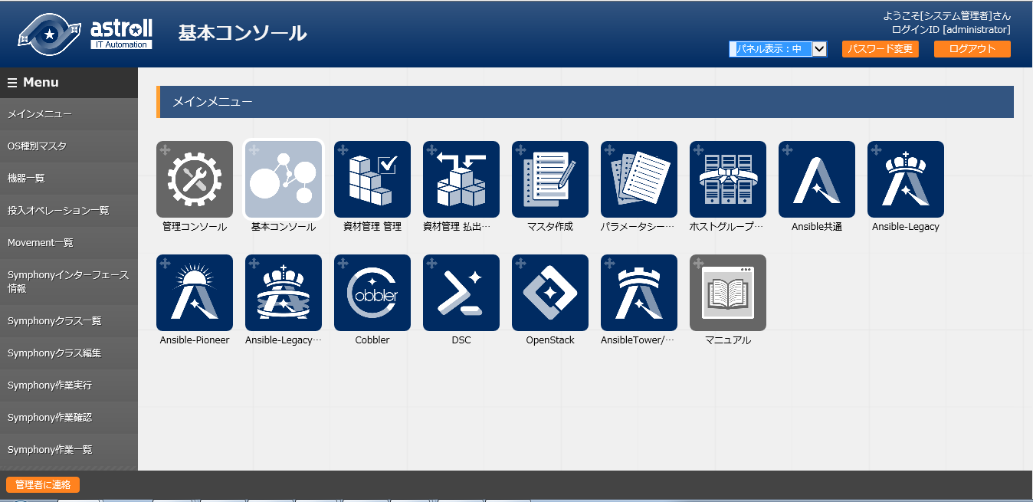

### OpenStackインターフェース情報の設定

OpenStackインターフェース情報を設定してください。

詳しくは、8ページ「(1)インターフェース情報」を参照して下さい。

### Apacheのdaemonユーザーにsudo権限を設定

OpenStackがインストールされているサーバーでApacheのdaemonユーザーにsudo権限を設定して下さい。

設定ファイル：　/etc/sudoers.d

設定内容：　下記記述を追加して下さい。

daemon ALL=(ALL) NOPASSWD:ALL

HTTPD_LANG=ja_JP.UTF-8

OpenStackがsudo権限が必要なコマンドを実行するのに必要です。

### バージョン確認

OpenStack driverのバージョン情報は次の手順で確認できます。

$ cat /{インストール先ディレクトリ}/ita-root/libs/release/astroll_ openstack-driver  HTTPD_LANG=ja_JP.UTF-8

HTTPD_LANG=ja_JP.UTF-8

# 機能説明

OpenStack driverが提供する機能（Web）について説明します。

Webが提供するメニュー画面は、Web機能だけで無く、ログイン等認証に関係する画面もあります。



## Webコンテンツ

### 4.1.1メニュー/画面一覧

Webメニューの一覧を以下に記述します。

表 4.1-1 OpenStack driverメニュー/画面一覧

|  |  |  |
| --- | --- | --- |
| **No** | **メニュー・画面** | **管理対象** |
| 1 | インターフェース情報 | astrollシステムで利用するOpenStackサーバ |
| 2 | Movement一覧 | OpenStackに仮想マシンを構築する際の作業パターン一覧 |
| 3 | 代入値管理 | オペレーション/作業パターン/プロジェクト/代入値の対応 |
| 4 | 作業実行 | 作業計画 |
| 5 | 結果管理 | 実行状態 |
| 6 | 結果詳細 | プロジェクトごとの実行状態 |

### 4.1.2メニュー画面構成要素説明

「利用手順マニュアル（astrollシステム）」を参照してください。

### 4.1.3画面説明

### インターフェース情報

OpenStackがインストールされているサーバの更新を行います。

※ サーバは１件のみ登録されている状態にしてください

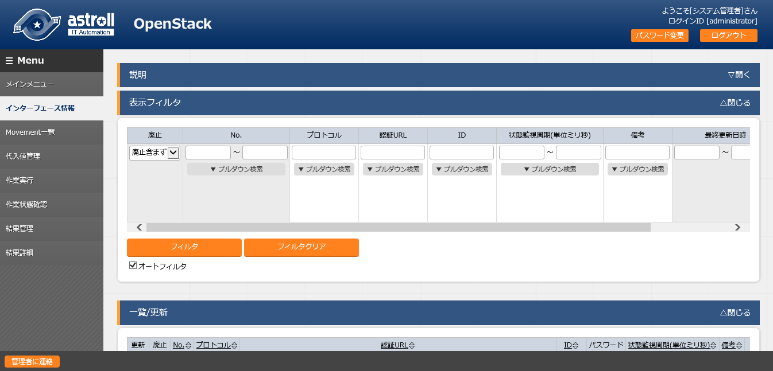

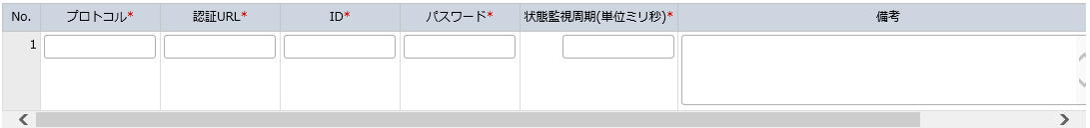

|  |  |
| --- | --- |
| カラム名 | 説明 |
| プロトコル | OpenStackがインストールされているサーバのプロトコル(http等)を入力します。 |
| 認証URL | OpenStackがインストールされているサーバのURLを入力します。 |
| ID | OpenStackにログインするユーザIDを入力します。 |
| パスワード | OpenStackにログインするパスワードを入力します。 |
| 状態監視周期(単位ミリ秒) | 「作業状態確認」メニューで表示されるログのリフレッシュ間隔を入力します。通常は3000ミリ秒程度が推奨値です。 |
| 備考 | その他のメモを保存できます。レコードの廃止・復活時にも登録できます。 |

### Movement一覧

Movement一覧から、作業パターン名の登録／更新／廃止を行います。

各ファイルを参照後、「登録」の前に「事前アップロード」をしてください。

今回はHEATテンプレートに後述の「heat.tmp」、環境設定ファイルに「環境設定ファイル.txt」を

アップロードして、手順を追っていきます。

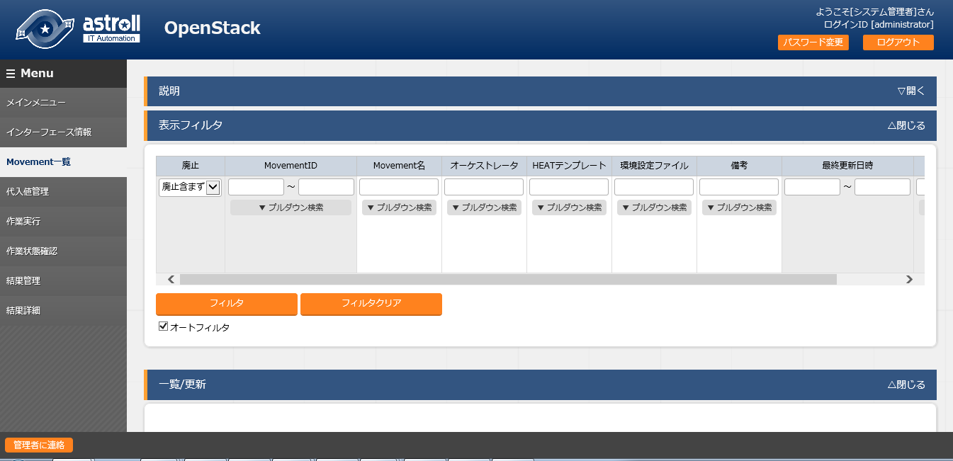

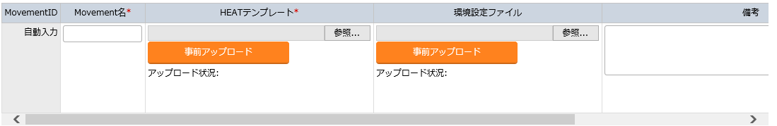

|  |  |
| --- | --- |
| カラム名 | 説明 |
| Movement名 | 作業パターンの名称を入力します。 |
| HEATテンプレート | 仮想マシンを構築する際の元となるHEATテンプレートファイルをアップロードします。 |
| 環境設定ファイル | 仮想マシン構築後に実行されるスクリプトを記述した、環境設定ファイルをアップロードします。 |
| 備考 | その他のメモを保存できます。 |

　　　　　　Heat.tmp

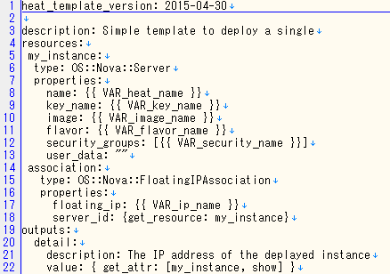

環境設定ファイル.txt

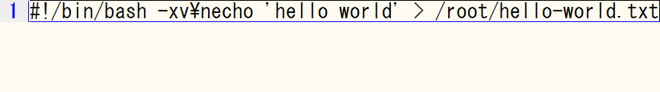

### 代入値管理

代入値管理から、変数への代入値の登録／更新／廃止を行います。

オペレーション・作業パターン・プロジェクトの組み合わせごとの、変数に対する値を管理します。登録した代入値は、HEATテンプレートの変数に代入されます。

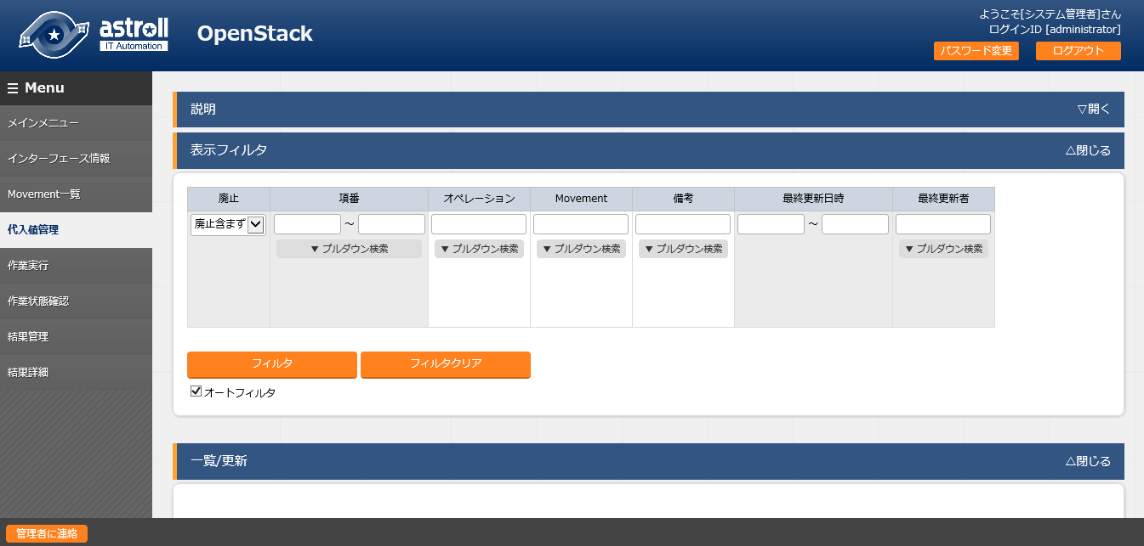

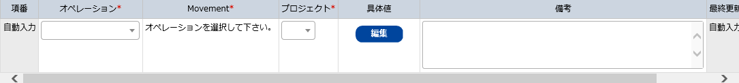

|  |  |
| --- | --- |
| カラム名 | 説明 |
| オペレーション | astroll基本コンソールにて登録したオペレーションから、対象のオペレーション名を選択してください。 |
| Movement | 対象の作業パターン名を選択してください。 |
| プロジェクト | 対象のOpenStackのプロジェクト名を選択してください。 |
| 具体値 | 「編集」ボタンを押下すると、代入値の設定ダイアログが表示されるので、代入値の設定を行ってください |
| 備考 | その他のメモを保存できます。レコードの廃止・復活時にも登録できます。 |

「具体値」をクリックすると具体値登録モーダルが表示されます

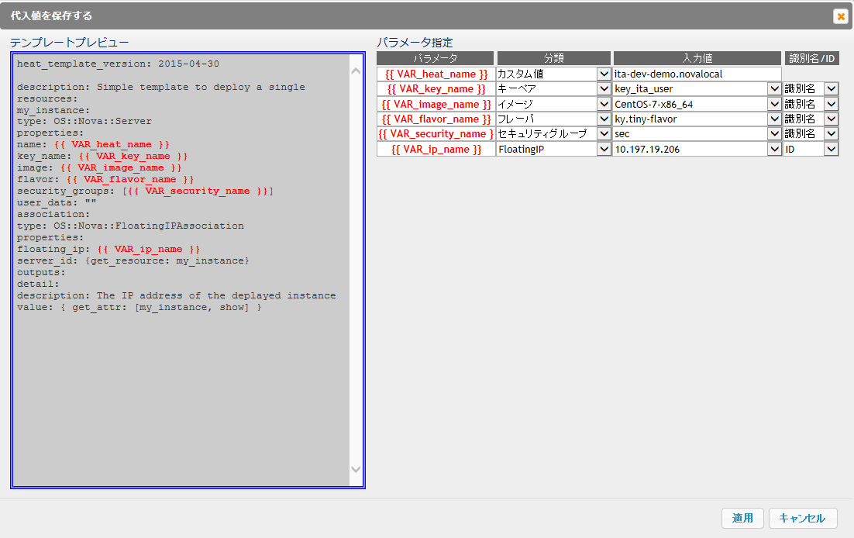

|  |  |
| --- | --- |
| カラム名 | 説明 |
| パラメータ | HEATテンプレート内の変数が自動的に入力されます |
| 分類 | 入力値の分類を選択します。選択内容に応じて、入力値欄の選択肢が切り替わります。 |
| 入力値 | パラメータに代入する入力値を選択します。  (FloatingIPは基本コンソールにある機器一覧メニューのIPアドレスと連動しております。機器一覧については「利用手順マニュアル_astroll_基本コンソール.docx」をご参照ください。) |
| 識別名/ID | 入力値がリテラルである場合はIDを、識別名を表す場合は識別名を選択します。(FloatingIPは、IDを選択しないとエラーになります) |

### 作業実行

作業の実行を指示します。Movement一覧、オペレーション一覧からそれぞれラジオボタンで選択し、実行ボタンを押すと、(5)作業状態確認にジャンプし、実行されます。

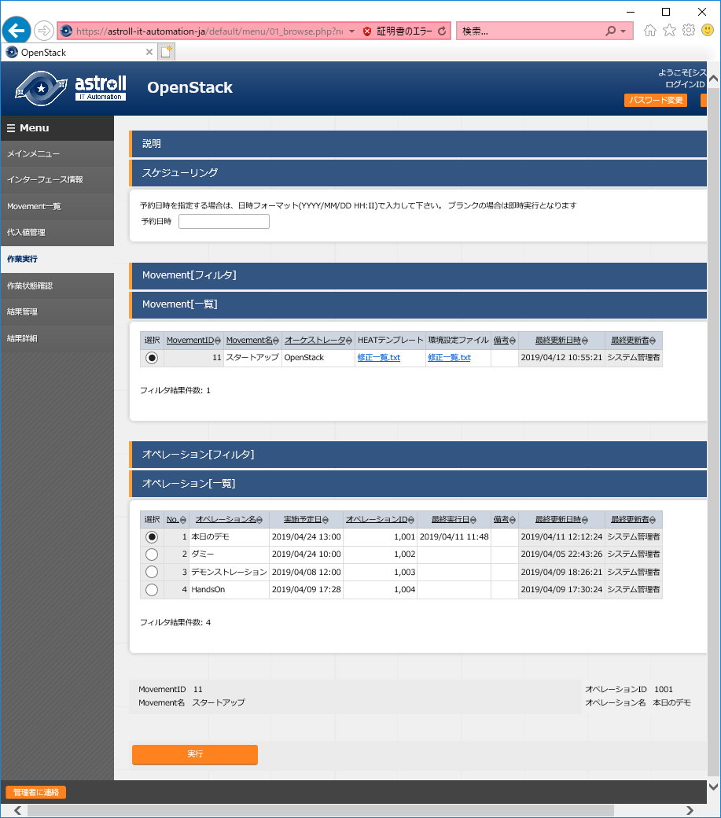

また、「予約日時」を入力することで、実行を予約することもできます。

（「予約日時」には、未来の日時のみ登録可能です。）

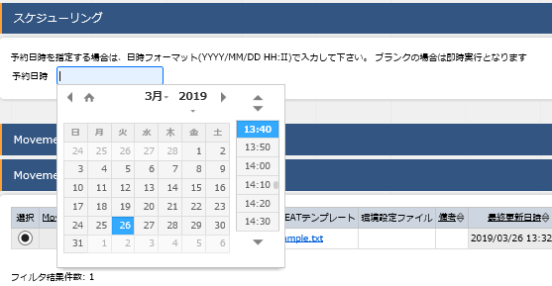

### 作業状態確認

作業の実行状態を監視します。緊急停止もここで行います。

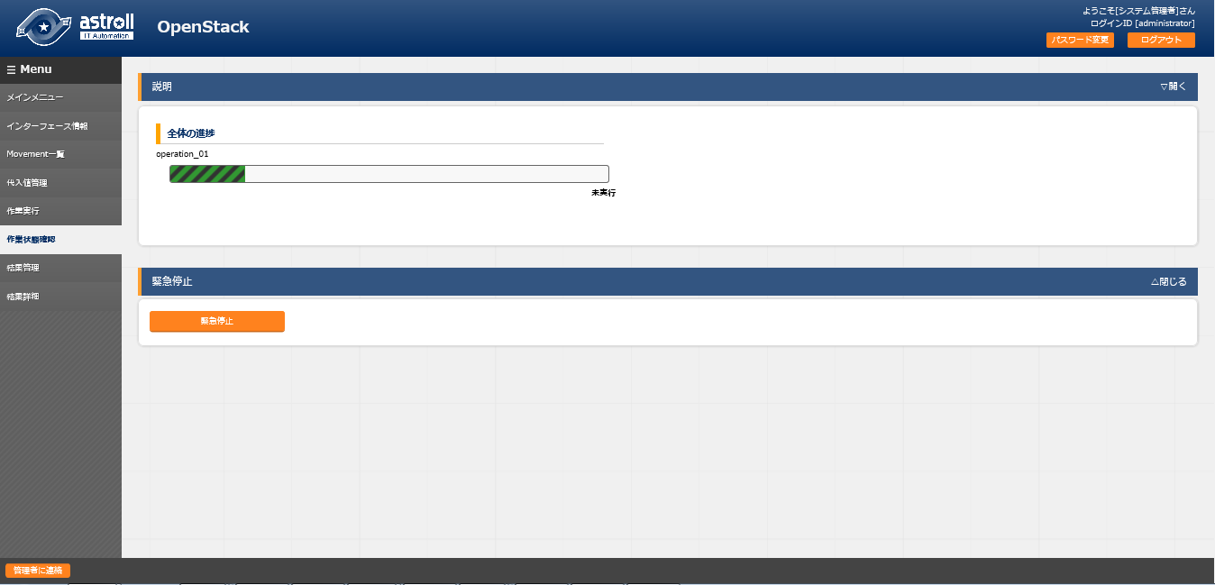

「緊急停止」ボタンで停止させることができます。

「予約実行」の作業の場合は、「予約取り消し」ボタンが表示されます。

実行状況に即し、ステータスが表示されます。

作業の実行状況及び、作業詳細ごとの実行状況に即し、以下に示すステータスが表示されます。

このメニューでの、ステータスのリフレッシュ表示間隔は、「インターフェース情報」メニューの「状態監視周期（単位ミリ秒）」で指定できます。

作業の実行状態に即したステータス

|  |  |
| --- | --- |
| ステータス | 状態 |
| 未実行 | 未実行の状態 |
| 未実行(予約) | 予約日時より前のため未実行の状態 |
| 準備中 | 実行準備中の状態 |
| 実行中 | 実行中の状態 |
| 緊急停止-処理中 | 緊急停止処理が行われている状態 |
| 緊急停止-完了 | 緊急停止処理が完了した状態 |
| 失敗 | 作業実行に失敗した状態 |
| 完了(一部失敗) | 実行は完了したが一部失敗している状態 |
| 完了 | 作業が完了した状態 |
| 予約取り消し | 予約日時より前に予約取り消しされた状態 |

作業詳細ごとの実行状況に即したステータス

|  |  |
| --- | --- |
| ステータス | 状態 |
| キャンセル | キャンセルされた状態 |
| 構築中 | 構築中の状態 |
| 失敗(HEATエラー) | HEATテンプレートの構文エラーによって失敗した状態 |
| 失敗(その他エラー) | その他のエラーによって失敗した状態 |
| 完了 | 実行が完了した状態 |

※　緊急停止について

　緊急停止は即座に作業を停止しません。行段階毎に対象ホストへの処理が終了したタイミングで緊急停止を行います。

### 結果管理

作業の履歴を閲覧できます。

条件を指定し「フィルタ」ボタンをクリックすると、作業一覧テーブルとグラフを表示します。

それぞれのグラフにマウスカーソルを合わせると、グラフのダウンロードボタンが表示されます。表示されたグラフのダウンロードボタンをクリックすることで、グラフのダウンロードが可能です。

「作業状態確認」ボタンで、(5)作業状態確認画面にジャンプし、実行状態の詳細を見ることができます。

「結果詳細」ボタンで、(7)結果詳細画面にジャンプし、作業詳細ごとの実行状態の詳細を見ることができます。

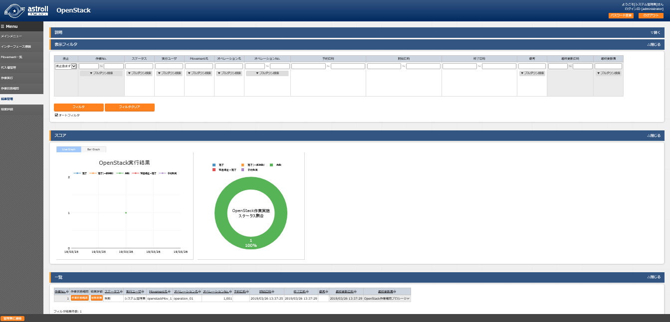

### 結果詳細

作業詳細ごとの実行状態の詳細を表示します。

実行時のリクエスト及びレスポンスのJSONが確認できますので、エラー発生時はこちらをご確認ください。

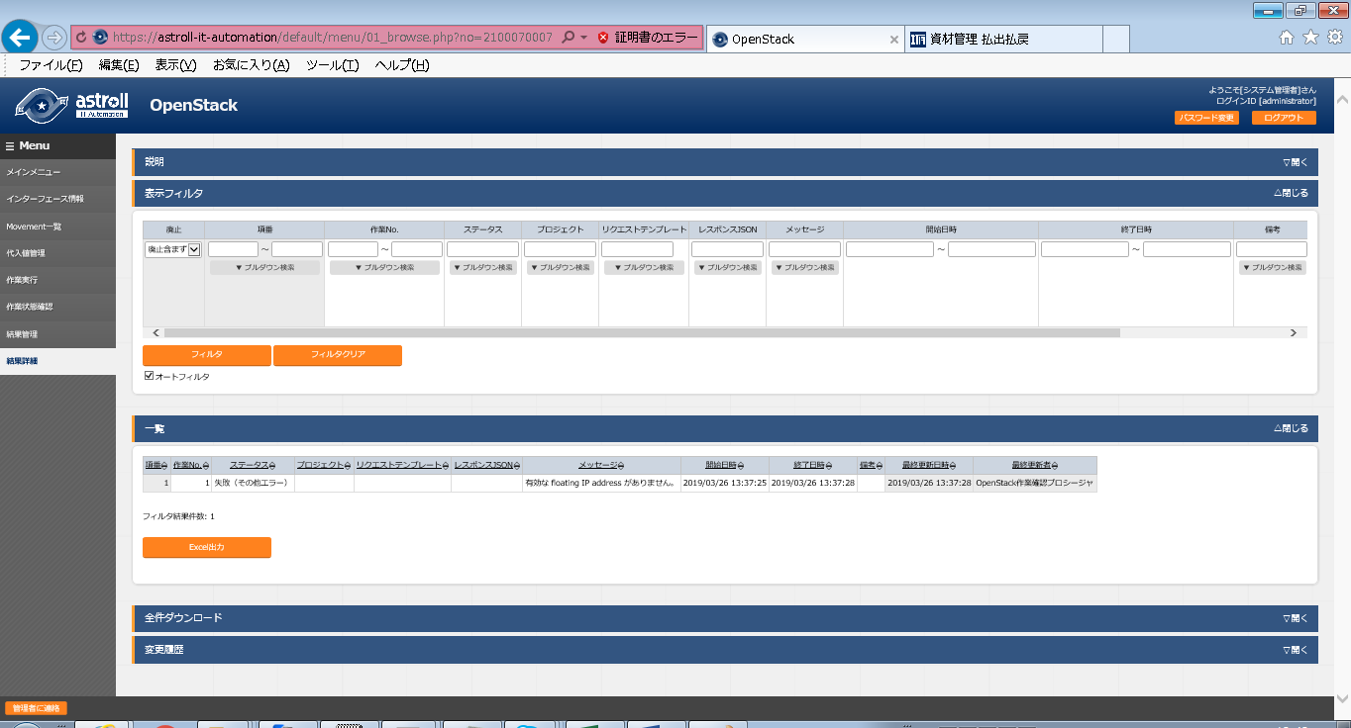

作業完了後、ターミナル等で今完成した環境にログインすると、環境設定ファイルで指定したディレクトリに設定したファイルがアップロードされていることが確認できます。

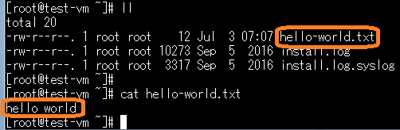

### 作業フロー

以下は、OpenStackを使用して、仮想マシンインスタンスを生成するまでの流れです。

作業パターン設計

**作**

**業**

作業パターン(HEATテンプレートと環境設定ファイルの組み合わせ)を登録してくさい。

(2) Movement一覧

②

OpenStack Webから

OpenStackの情報を登録してください。

(1)インターフェース情報

①

**設**

**計**

一度作業パターンを設定してあれば、次からはこの手順から始めることができます。

実行準備

**作**

オペレーション/作業パターン/プロジェクトの組み合わせごとに、HEATテンプレート内の変数への代入値を設定してください。

※ HEATテンプレートに変数が含まれていない場合も、作業詳細の登録は行ってください。

(3) 代入値管理

**業**

**実**

**行**

実行した作業の状態がリアルタイムで表示されます。

緊急停止を行えます。

(5) 作業状態確認

③⑦

作業パターン、オペレーションを選択し、実行ボタンを押してください。実行予約をしたい場合は、予約日時を入力の上、実行ボタンを押してください。

(4) 作業実行

②

**結**

作業詳細ごとの結果一覧が表示されます。

(7) 結果詳細

実行した作業の一覧が表示されます。

作業状態確認ボタンで、作業状態確認画面にジャンプできます。

結果詳細ボタンで、結果詳細画面にジャンプできます。

(6) 結果管理

**果**

**確**

**認**

### スタックについて

OpenStackにログインし、「オーケストレーション」の「スタック」というメニューから、

今まで作成したスタックを確認します。

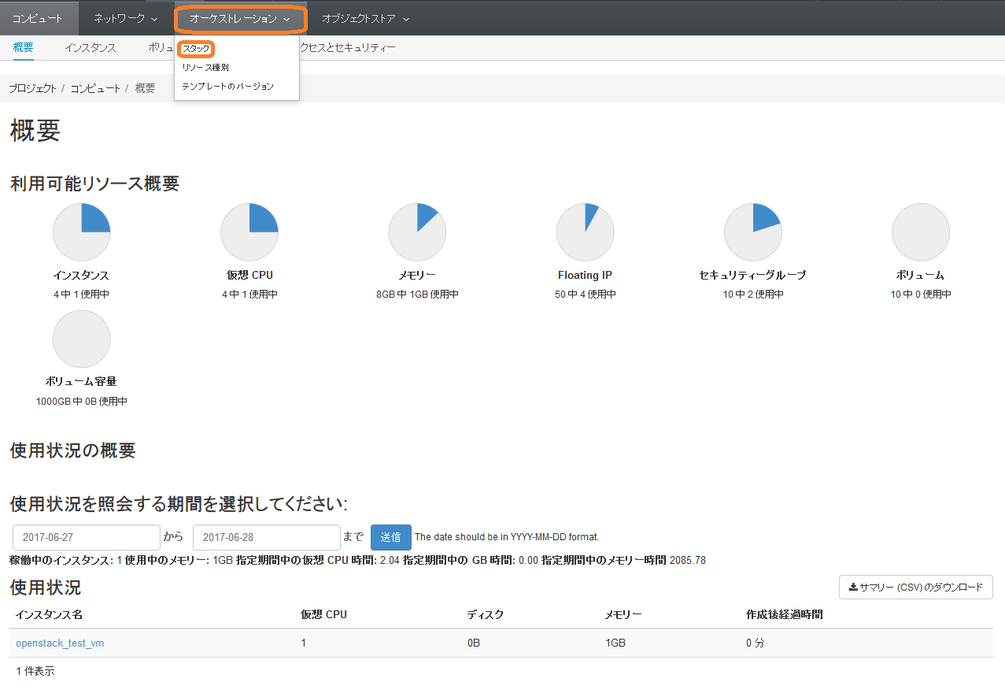

このスタックが100件に到達してしまうと、これ以上インスタンスが生成できなくなり

作業実行の際エラーになってしまいます。

尚、スタックを削除してしまうと、作成したインスタンスごと削除されてしまいます。

定期的に不要になったインスタンスを削除することを推奨します。

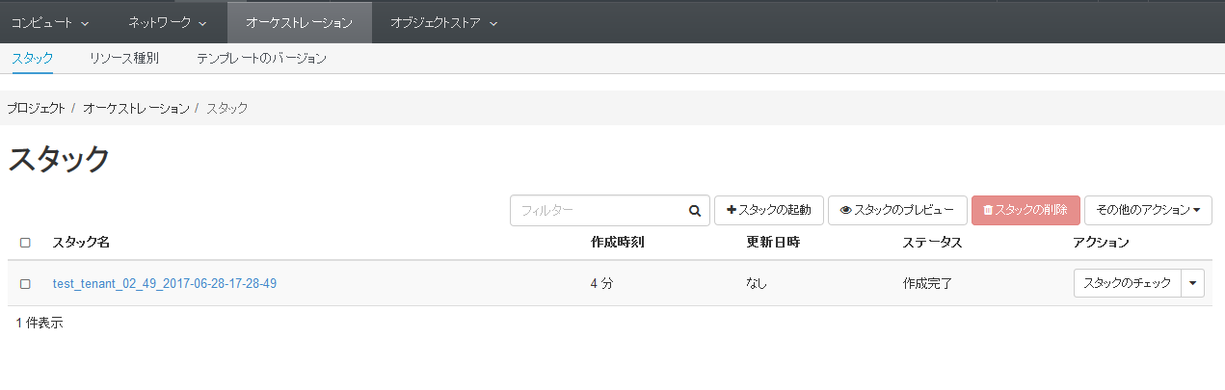

# 運用操作

astrollシステムを活用する操作はクライアントPCのブラウザ画面からのユーザ利用による入力だけでは無く、システム運用・保守による操作もあります。

用意している運用・保守の操作は次の通りです。

* ログレベルの変更
* メンテナンス



## ログレベルの変更

astrollシステムのプロセスのログレベルの変更方法は次の通りです。

対象ディレクトリの対象ファイルを開き、以下のように修正します。

■ 対象ディレクトリ

~/ ita-root/backyards/openstack_driver]

■ 対象ファイル

|  |  |
| --- | --- |
| ファイル名 | 役割 |
| ky_openStack_masterSync-workflow | OpenStackの各種情報の同期 |
| ky_openStack_execute-workflow | 新規作業を実行状態に切り替える |
| ky_openStack_checkcondition-workflow | 実行中の作業の状態に応じて作業を進める |

* + 1. NORMALレベル

「LOG_LEVEL='NORMAL'」を有効にします。

# ログ出力レベル

# DEBUG ：解析レベルでログ出力

# NORMAL：クリティカルな場合のみログ出力

#LOG_LEVEL='DEBUG'

LOG_LEVEL='NORMAL'

* + 1. DEBUGレベル

「LOG_LEVEL='DEBUG'」を有効にします。

# ログ出力レベル

# DEBUG ：解析レベルでログ出力

# NORMAL：クリティカルな場合のみログ出力

LOG_LEVEL='DEBUG'

#LOG_LEVEL='NORMAL'

※ ログレベル変更は、プロセス再起動（Restart）後に有効になります。

再起動については次節（「 5.2メンテナンス方法について」）を参照してください。

## メンテナンス方法について



### OpenStacu driver 独立型プロセスの起動/停止/再起動

ky_openStack_masterSync-workflow を例示します。

### RHEL6.xの場合

* + プロセス起動

＄ service ky_openStack_masterSync-workflow start 

* + プロセス停止

＄ service ky_openStack_masterSync-workflow stop 

* + プロセス再起動

＄ service ky_openStack_masterSync-workflow restart 

### RHEL7.xの場合

* + プロセス起動

＄/usr/bin/systemctl start ky_openStack_masterSync-workflow 

* + プロセス停止

＄/usr/bin/systemctl stop ky_openStack_masterSync-workflow 

* + プロセス再起動

＄/usr/bin/systemctl restart ky_openStack_masterSync-workflow 

同様に、各対象ファイル名に置き換えて起動/停止/再起動を行ってください。